УДК 621.332.3

Применение методов математического моделирования в процессе разработки контактной сети для высокоскоростного движения
Е. В. Кудряшов, ЗАО «Универсал – контактные сети», Санкт-Петербург
Выбор параметров узлов контактной сети в процессе ее разработки в нашей стране до последнего времени осуществлялся на основе инженерных расчетов по упрощенным методикам, а также данных экспериментальных исследований [1, 2]. При повышении скоростей движения условия работы контактной сети существенно усложняются. Как показала практика проектирования контактной сети для скоростей более 200 км/ч и ее испытания на участке Калашниково–Лихославль Октябрьской железной дороги в 2005–2008 гг., традиционные методы расчетов не позволяют определять параметры скоростных контактных подвесок с необходимой степенью достоверности. Традиционные методы содержат большое число упрощений, эмпирические формулы и коэффициенты, использование которых далеко не всегда приемлемо для высокоточных расчетов узлов скоростной контактной сети. Проведение натурных экспериментов для уточнения эмпирических зависимостей является чрезвычайно дорогостоящим мероприятием.
Во всем мире для выбора рациональных параметров узлов высокоскоростной контактной сети все более широко применяются методы расчетов на основе комплексного математического моделирования [3]. При этом контактная сеть рассматривается как сложная электромеханическая система с распределенными параметрами, учитывается ее взаимодействие с внешней средой и другими системами, а также многовариантность исполнений.
Для выбора параметров узлов контактной сети в процессе ее разработки необходимо выполнение моделирования нескольких видов. В настоящей статье рассмотрены основные из них.
1. Моделирование токораспределения и нагрева элементов контактной сети осуществляется с целью выбора рациональных сечений проводов и токопроводящих струн, а также количества и местоположения электрических соединителей. Электрические и тепловые процессы в контактной сети моделируются при прохождении пакета высокоскоростных поездов в расчетном режиме максимальной температуры с учетом дополнительного нагрева проводов солнечной радиацией.
В России к настоящему времени математические модели токораспредления и нагрева элементов подвески разработаны во ВНИИЖТ для контактной сети постоянного тока. Для контактной сети переменного тока построение аналогичных моделей представляет собой актуальную научно-техническую задачу.
2. Моделирование контактной подвески как механической системы в статике позволяет оптимизировать параметры узлов по критериям минимизации неравномерности эластичности и выравнивания квазистатической траектории точки контакта. Статические модели позволяют также изучать чувствительность статических характеристик подвески к отклонениям монтажных параметров.
В России детальные статические модели разработаны в Уральском государственном университете путей сообщения (УрГУПС) [4, 5], а также автором, в компании «Универсал – контактные сети» (УКС) [6].
Модель УКС построена на основе метода конечных элементов (МКЭ). В соответствии с технологией МКЭ вначале формируется модель контактной подвески при отсутствии весовых нагрузок и растягивающих провода усилий, выполняется идеализация системы с разбиением на конечные элементы, затем к узлам прикладываются нагрузки и, в результате решения системы уравнений, определяется пространственное положение узлов и натяжения элементов (рис. 1). Решение задачи статики выполняется в пространственной нелинейной постановке, что позволяет учесть изменение натяжений проводов в пределах анкерного участка, а также упругое растяжение проводов.
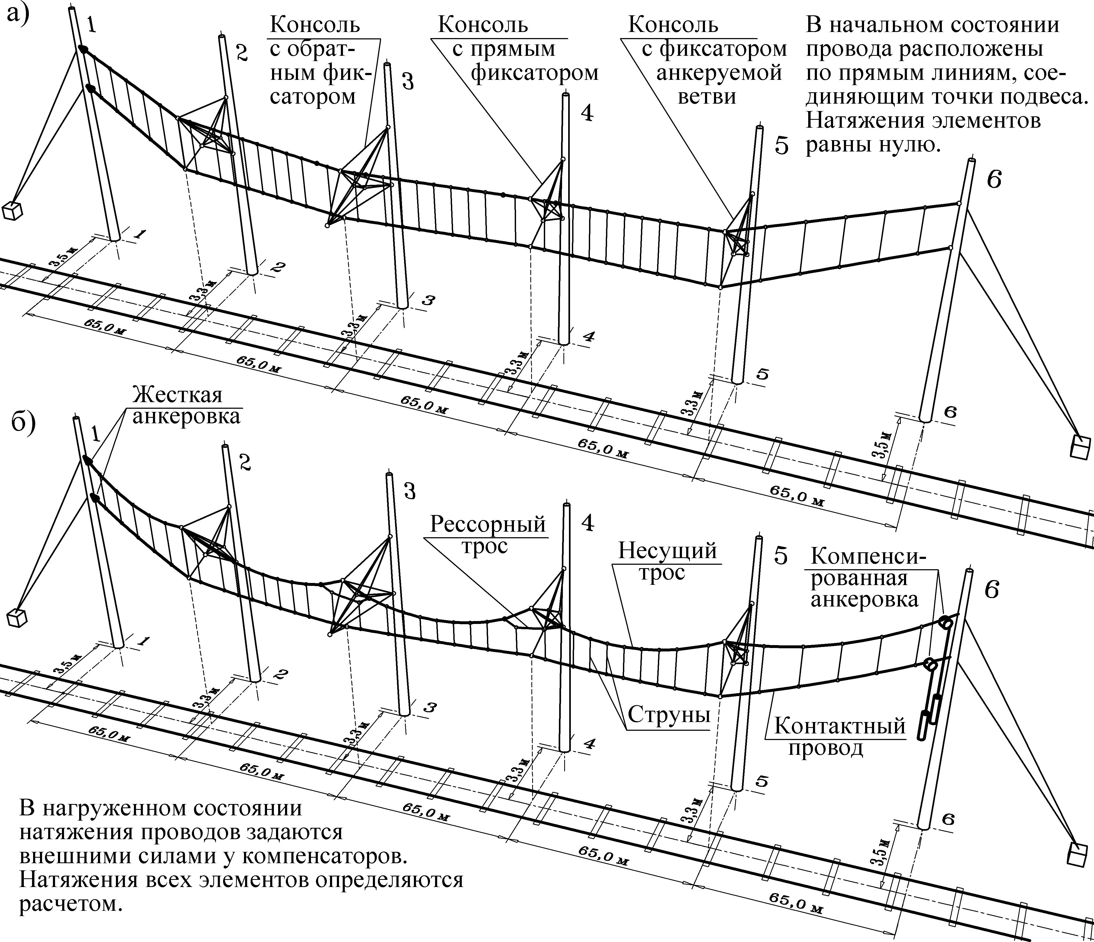
Рис. 1. Модель контактной подвески: а) – начальное (ненагруженное)
состояние, б) – состояние при нагружении
При расчете натяжений элементов автоматически учитываются углы, под которыми соединены провода и струны, влияние реакций консолей и фиксаторов, влияние упругого растяжения проводов и другие факторы (рис. 2).
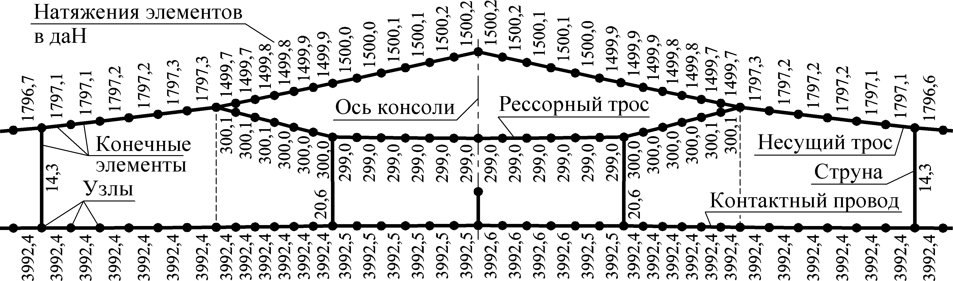
Рис. 2. Натяжения элементов в опорном узле контактной подвески КС-200-07
Адекватность модели УКС подтверждена сравнением результатов расчета эластичности контактной подвески с экспериментальными данными, полученными на участке Калашниково–Лихославль специалистами Омского государственного университета путей сообщения (ОмГУПС) в ходе испытаний 2006–2008 гг. Сравнение результатов расчета и эксперимента для одного из пролетов приведено на рис. 3. Там же показано распределение эластичности, рассчитанное по ранее применявшейся методике, описанной в [1]. В расчете на основе модели УКС учитывается межструновая эластичность. Данные эксперимента и расчета по методике [1] имеются только под струнами, поэтому на графиках соответствующие точки соединены прямыми линиями. Для рассматриваемого пролета расхождение данных эксперимента и расчета δ_{Э} на основе модели УКС составило менее 2%. Расхождение с расчетом по ранее применявшейся методике превышает 24%.
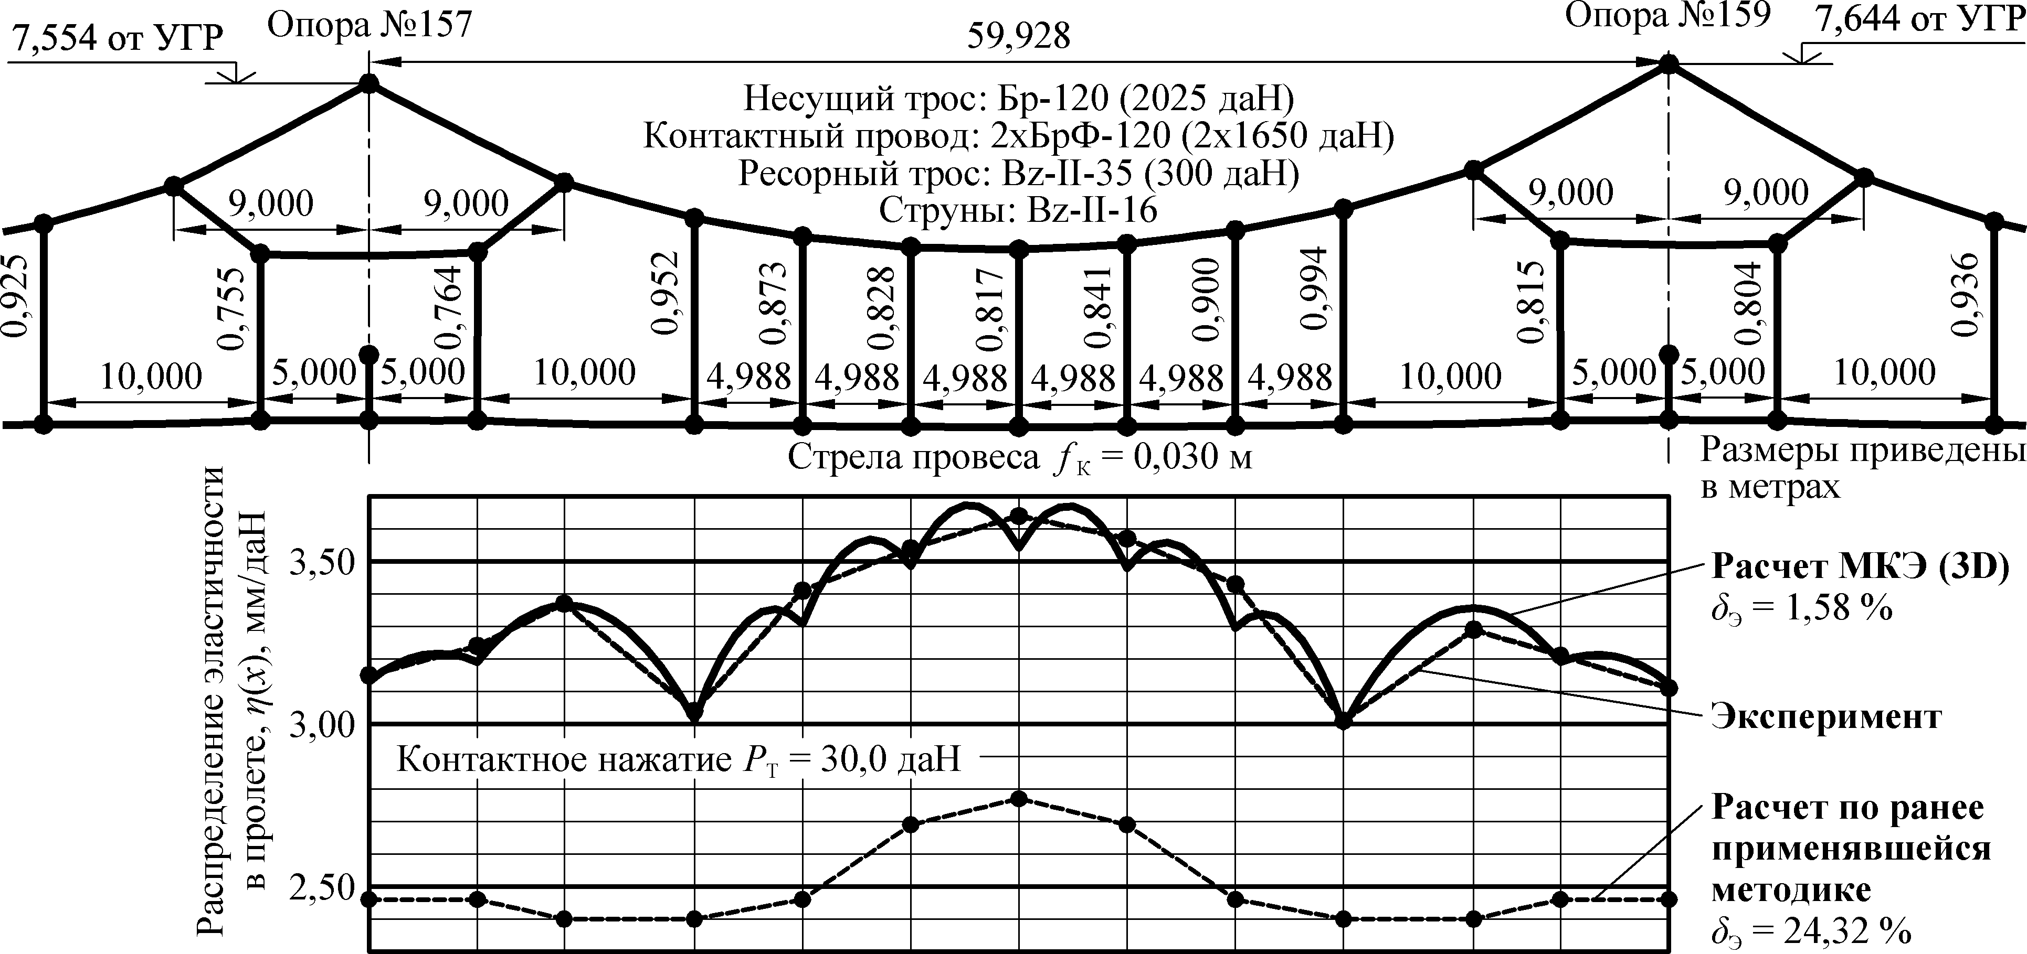
Рис. 3. Сравнение результатов расчета эластичности с экспериментальными данными для пролета 157–159 участка Калашниково–Лихославль
3. Моделирование поведения контактной подвески при изменении внешних воздействий выполняется с целью проверки параметров узлов в различных условиях эксплуатации с учетом влияния климатических факторов (ветер, гололед, изменение температуры), а также износа контактного провода.
В качестве примера на рис. 4 приведен расчет изменения натяжения несущего троса компенсированной контактной подвески КС-200-25 в пределах половины типового анкерного участка – от средней анкеровки до компенсированной на внешней стороне кривой при изменении температуры, полученное на модели УКС.
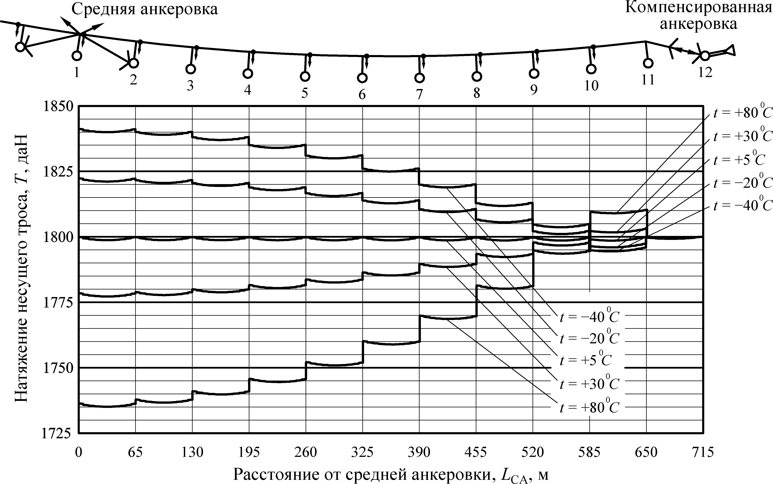
Рис. 4. Расчет натяжения несущего троса контактной подвески КС-200-25 при различной температуре проводов t на внешней стороне кривой радиусом 2000 м
4. Моделирование динамики контактной подвески как отдельной системы выполняется с целью уточнения ее ключевых физических параметров, таких как скорость распространения волны, а также для определения спектра собственных частот и резонансных скоростей движения.
В качестве примера на рис. 5 показан спектр собственных частот контактной подвески КС-200-25, рассчитанный с применением конечноэлементной динамической модели, разработанной УКС совместно с кафедрой «Прикладная математика» Санкт-Петербургского государственного политехнического университета (СПбГПУ).
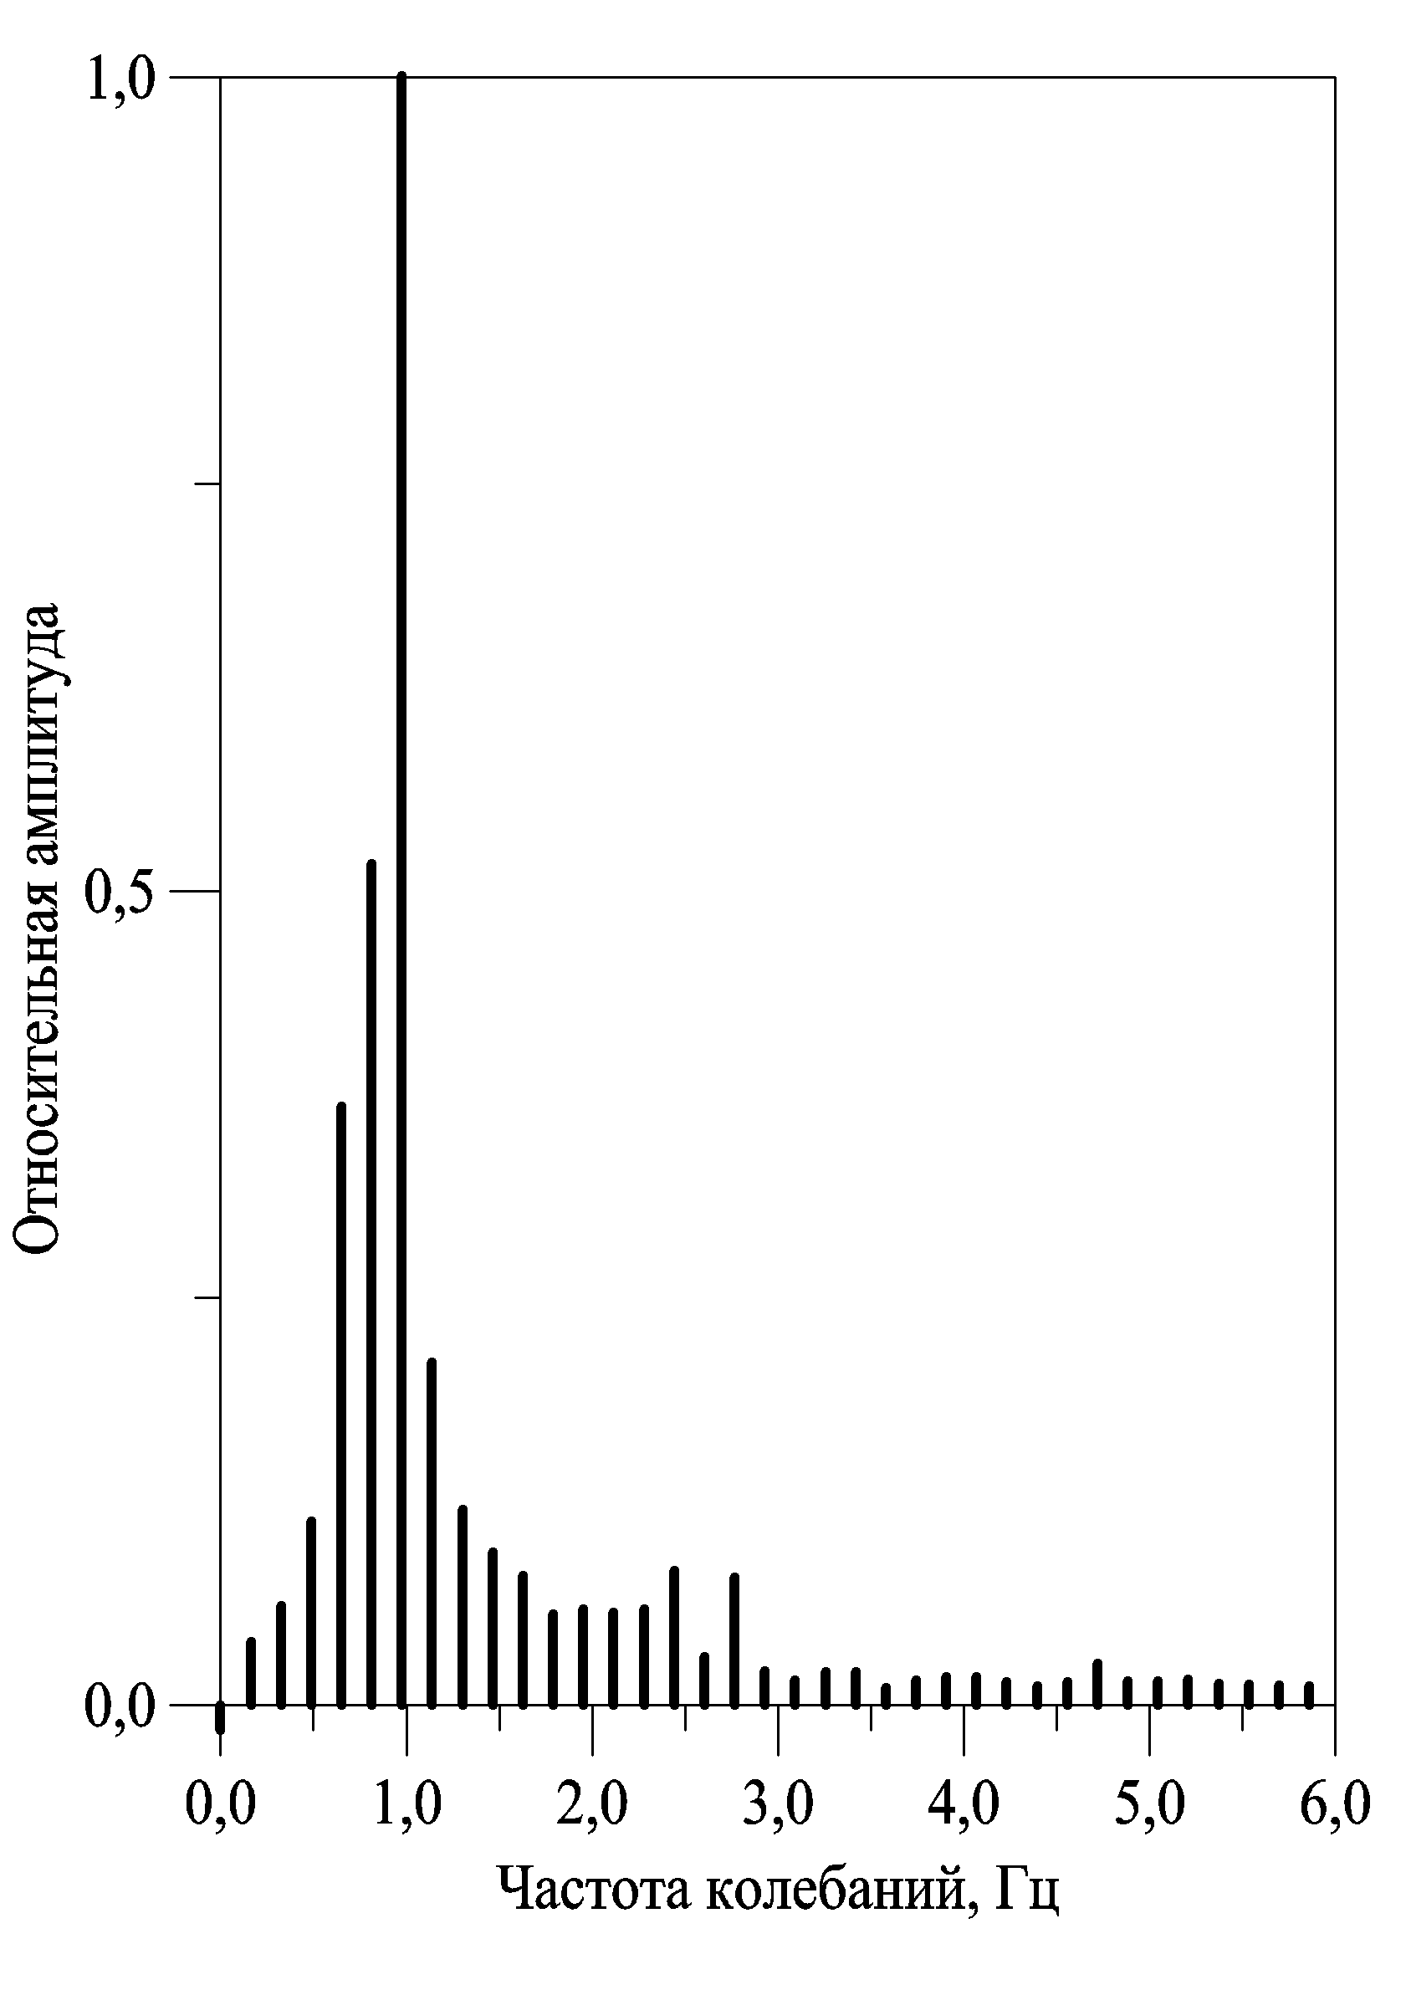
При моделировании предварительно определяется равновесное состояние контактной подвески, для чего используется ранее разработанная УКС пространственная нелинейная статическая модель [6]. Затем контактной подвеске сообщается возмущающее воздействие. Динамика подвески описывается системой нестационарных уравнений, дискретизируемых методом конечных элементов. В результате получается система обыкновенных дифференциальных уравнений, которая решается обобщенным альфа-методом.
Рис. 5. Спектр собственных частот контактной подвески КС-200-25
5. Моделирование динамического взаимодействия токоприемников и контактной подвески позволяет изучать влияние параметров этих систем на качество токосъема, которое оценивается на основе статистического анализа изменения контактного нажатия и траектории точек контакта.
В России динамические модели взаимодействия токоприемников и контактной подвески созданы в УрГУПС [5], а также УКС совместно с СПбГПУ.
В модели УКС к рассмотренному выше математическому представлению подвески добавлен токоприемник, описываемый системой с сосредоточенными параметрами из нескольких масс, соединенных упругими и диссипативными элементами. Сила взаимодействия между контактным проводом и токоприемником находится методом «штрафа». В результате решения системы уравнений определяется пространственное положение элементов подвески и токоприемника в любой момент времени, а также контактное усилие, возникающее между ними. В качестве примера на рис. 6 показаны результаты моделирования взаимодействия токоприемника и подвески КС-200-25 при скорости 250 км/ч.
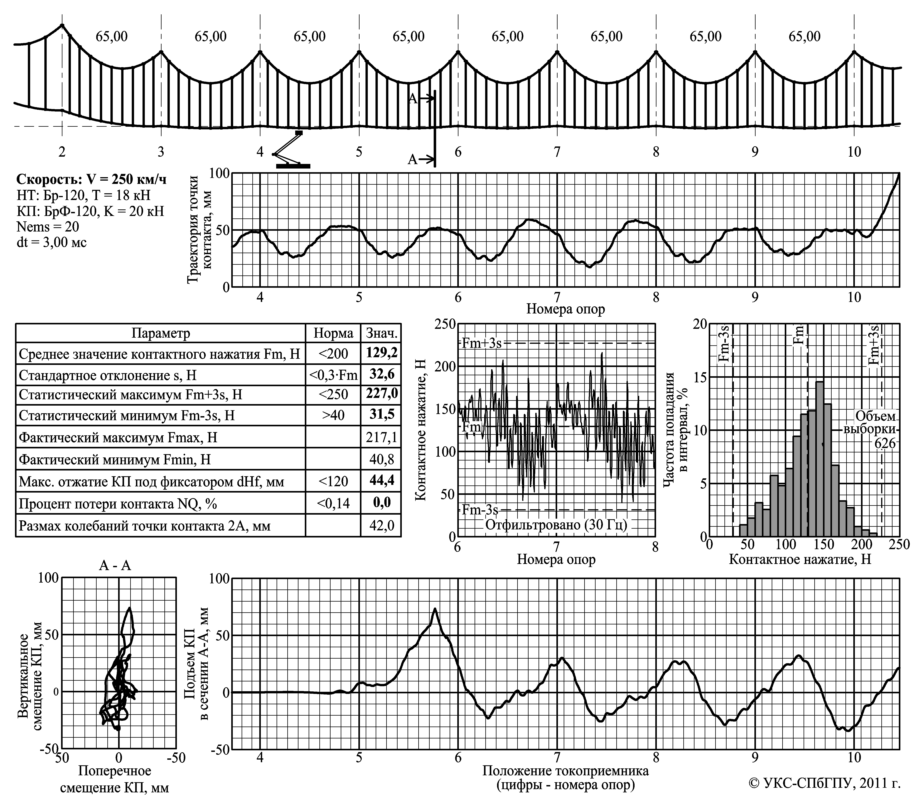
Рис. 6. Результаты динамического моделирования взаимодействия
токоприемника и контактной подвески КС-200-25 при скорости 250 км/ч
Для валидации модели взаимодействия УКС было выполнено сравнение результатов расчета динамического взаимодействия эталонных моделей подвески и токоприемника в соответствии с европейским стандартом EN 50318 [7]. Результаты моделирования полностью соответствовали стандарту.
Внедрение методов комплексного математического моделирования в процесс разработки контактной сети для высоких скоростей движения позволяет повысить надежность работы узлов, снизить капитальные вложения и увеличить срок службы, а также снизить трудозатраты при проектировании.
Наличие в России нескольких математических моделей контактной подвески и моделей процесса ее взаимодействия с токоприемниками (в частности, моделей УКС и УрГУПС) дает возможность выполнять независимую проверку результатов расчетов.

Список литературы
1. Фрайфельд А. В. Проектирование контактной сети / А. В. Фрайфельд, Г. Н. Брод. – 3-е изд., перераб. и доп. – М.: Транспорт, 1991. – 335 с.
2. Марквардт К. Г. Контактная сеть: учеб. для вузов ж.-д. трансп. / К. Г. Марквардт – 4-е изд., перераб. и доп. – М.: Транспорт, 1994. – 335 с.
3. Kiesling F. Contact lines for electric railways. Planning, design, implementation. / F. Kiesling, R. Puschman, A. Schmider – Berlin and Munich. Siemens, 2001. – 822 р.
4. Ефимов А. В. Разработка конечноэлементной модели статического взаимодействия токоприемников с контактной сетью / А. В. Ефимов, А. Г. Галкин, Е. А. Полыгалова // Межвуз. сб. науч. тр. / СамИИТ. Самара: СамИИТ, 2002. – Вып. 23. – С. 72–75.
5. Галкин А. Г. Теория и методы расчетов процессов проектирования и технического обслуживания контактной сети: дис. ... д-ра техн. наук: 05.22.07: защищена 22.11.02 : утв. 05.12.03 / Галкин Александр Геннадьевич – Екатеринбург, 2002. – 370 c.
6. Кудряшов Е. В. Проектирование контактных подвесок на основе статических конечноэлементных моделей / Е. В. Кудряшов // Актуальные проблемы проектирования и эксплуатации контактных подвесок и токоприемников электрического транспорта: сб. науч. статей с международным участием. – Омск, ОмГУПС, 2011. – С. 196–206.
7. EN 50318:2002. Railway applications – Current collection systems – Validation of simulation of the dynamic interaction between pantograph and overhead contact line. – European Standard, CELENEC, 2002.

